复习课专项研讨
2023年10月31日，双流区罗宗绪工作室的第十批成员相聚于成都市立格实验学校，开展复习课专项研讨，本次研修的主题是《活动、展示、评价》。
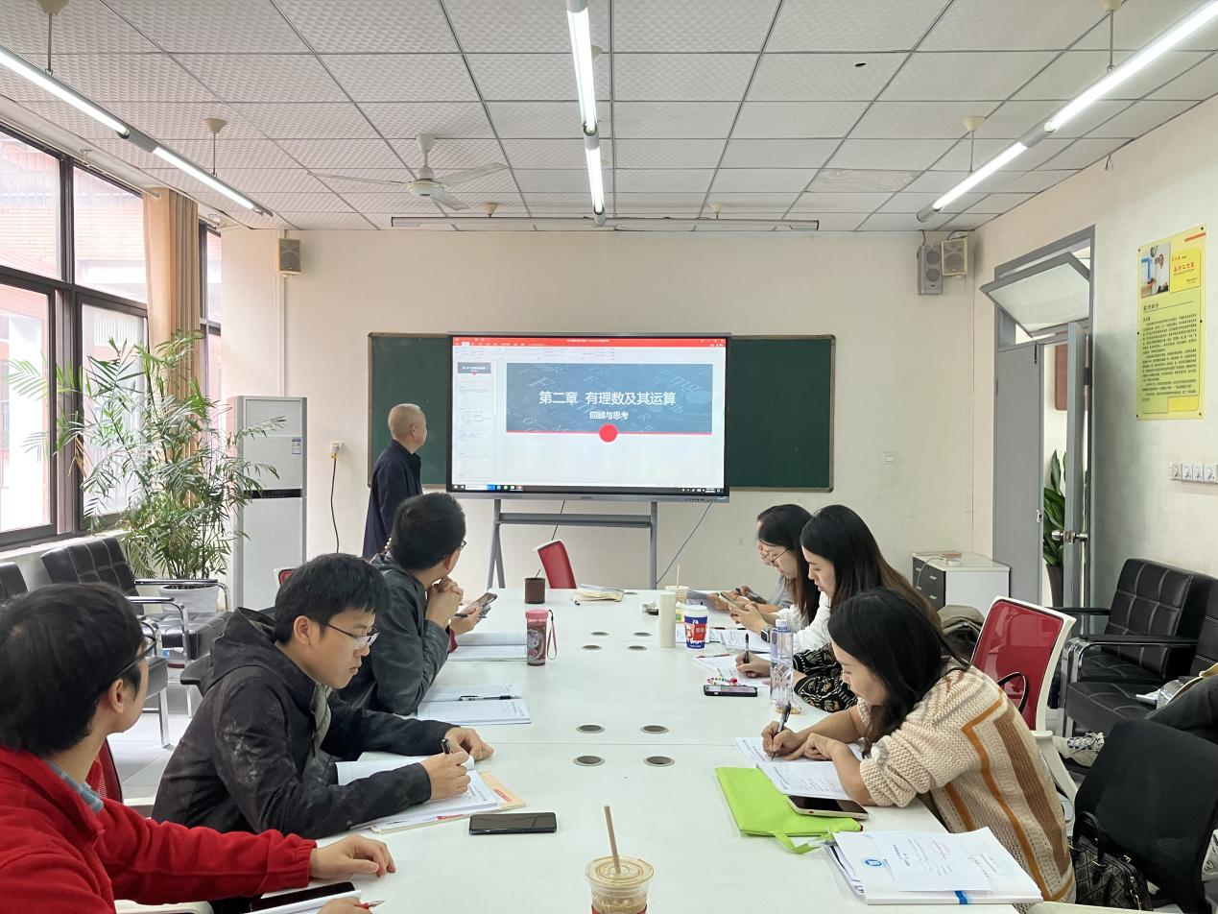
研修内容有以下几项：
- 反思促成长
新教师陈蕾伊就上次研修活动的展示课《有理数运算（复习）》做了反思，该课通过基础小测、例题引导、拓展应用三个教学环节，在工作室“为思维而教”的教学主张统领下，引领学生形成框架意识，建立知识与知识之间的联系，也进一步渗透了数形结合的思想。但也存在教师导语不够明确，而没有很好突破难点的问题。
- 研讨促成长
接下来，通过回顾教学案例：
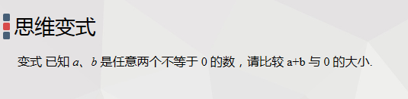师父提出本期研修问题：如何用评价触动大面积学生思维聚焦在活动上？并提出了以下几点供学员讨论：
①本任务对七年级的学生是比较难的，请问它难在哪里，用什么方法能说明难的理由？
②从哪里着手如何引导学生从思维上突破难点
③教师的导语如何产生？
④基于评价，如何认识复习课的任务设计？（什么样的任务是课堂教学最好的选择）
⑤基于本堂课的观察，让大面积的学生思维都能聚焦在课堂上（思维有效），课堂组织策略有何改变？反思平时常见教师和学生对话（教师提一问题，学生答一问题）推动教学活动的得失！
⑥学生良好思维习惯培养，教学对学生的课堂要求是什么？
针对师父提出的问题，新老学员们展开了热烈的讨论，范秋桥老师和杨迤番老师分别从知识经验层面和思维过程层面给出了两种任务设计方案，得到了师父和其他学员的一致认可。3. 引领促成长
最后，罗宗绪老师给出工作室评价学生思维表现的脚手架（思维技能矩阵）。

